Table Adapter:
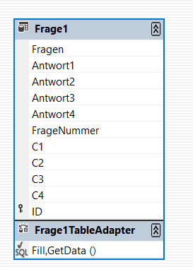

Der Versuch über den Update Befehl Daten in die Datenbank zu schreiben:
Imports System.IO

Public Class Pruefung
Private Sub Pruefung_Load(sender As Object, e As EventArgs) Handles MyBase.Load
'TODO: Diese Codezeile lädt Daten in die Tabelle "DatenbankDataSet.Frage1". Sie können sie bei Bedarf verschieben oder entfernen.
Me.Frage1TableAdapter.Fill(Me.DatenbankDataSet.Frage1)

End Sub

Private Sub CmdSpeichern_Click(sender As Object, e As EventArgs) Handles CmdSpeichern.Click
Try
Me.Validate()
Me.Frage1BindingSource.EndEdit()
Me.Frage1TableAdapter.Update(Me.DatenbankDataSet)
MessageBox.Show("Erfolgreich gespeichert")
Catch ex As Exception
MessageBox.Show(ex.Message)
End Try
End Sub
End Class

